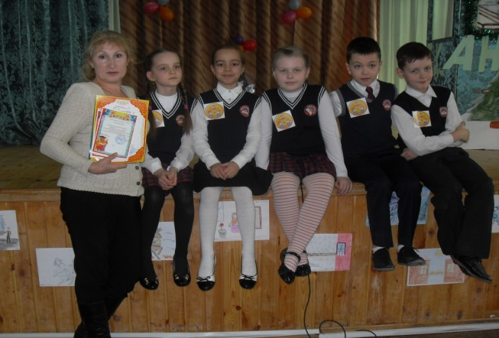
Межшкольная командная игра «Литературная карусель» стала в МАОУ СОШ №3 традиционной и проходит уже в третий раз в рамках образовательной сети муниципальной системы образования г. Томска.
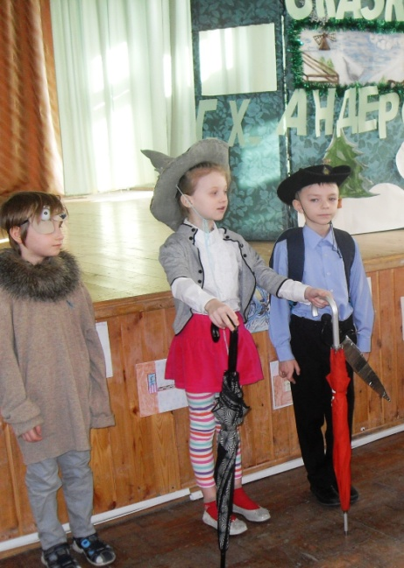
12 марта встретились 6 команд учеников 1-2 классов из школ № 3, 5, 16, 66, гимназии №26. Игра проходила по сказкам Г.Х. Андерсена. Все команды качественно подготовились к игре: внимательно прочитали сказки, придумали название команде и девиз, сделали инсценировку отрывка. Конкурсные задания для команд были разнообразны: «Узнай сказку по её началу», «Собери пазл». «Бюро находок», «Анаграмма -герой сказки», «Блиц –опрос». Организовали и провели игру Керова Л. В., библиотекарь МБ «Фламинго», Тюменцева С.А., Пекарских Н.И., учителя начальных классов школы №3.
Победителями игры стали команды из гимназии №26 (учителя Зоркина П.А., Дудина С.А.) и команда 1 класса из школы №3 (Шлотгауэр С.А.). II место разделили команды школ №16 (Хахалкина Н.А.) и №3 (Кузьмина Ю.В., Пекарских Н.И.)
III место у команд из школ №5 (Габриелян М.Э.) и №66 (Карпова Л.А.)
Поздравляем с достойным участием в игре все команды. Благодарим учителей начальных классов, которые откликнулись на приглашение и оказали организационно –педагогическую поддержку своим командам.
